Ministère de l’Enseignement Supérieur et de la Recherche Scientifique

Faculté des Sciences et de la Technologie TD1 - Mécanique rationnelle

Exercice 01
Soit $\vec{A}$(4, 6, -5) et $\vec{B}$(3, 2, -8) calculer : $\vec{A}$+$\vec{B}$, $\vec{A}$-$\vec{B}$, $‖\vec{A}‖$, $‖\vec{B}‖$et cos($\vec{A}$ , $\vec{B}$)
Exercice 02
Deux points A et B, ont pour coordonnées cartésiennes dans l’espace : A(2, 3 -3), B( 5, 7, 2). Déterminer les composantes du vecteur $\vec{\text{AB}}$ainsi que son module, sa direction et son sens.

Exercice 03
Déterminer le vecteur unitaire de la somme des trois vecteurs suivants
$\vec{A}$= 4i+6j-5k , $\vec{B}$= -3i+3j+4k , $\vec{C}$= 2i-2j+2k
Exercice 04
Soit les points A(1, 2, -1), B(0, 3, 4) et C(-2, 2, 1)
Déterminer le point D(x, y, z) tel que CD le vecteur unitaire du vecteur AB.
Exercice 05
On donne : $\vec{A}$= 2i – j + 5k, $\vec{B}$= -3i + 1,5j- 7,5k , $\vec{C}$= -5i + 4j + k
1) Calculer $\vec{A}$* $\vec{B}$ et $\vec{A}$ $\vec{B}$
2) sans faire de représentation graphique que peut-on dire du sens et de la direction du vecteur $\vec{B}$par rapport à $\vec{A}$
Exercice 06
Déterminer $α$de manière que les vecteurs $\vec{V_{1}}$ et $\vec{V_{2}}$ soient orthogonaux
$\vec{V_{1}}$= 3i+2j-k , $\vec{V_{2}}$= $α$i+3j+4k
Exercice 07
On donne $\vec{A}$= -i+5k et $\vec{B}$= 4i+yj+zk
Déterminer y et z pour que les vecteurs$\vec{A}$et $\vec{B}$ soient colinéaires.
Exercice 08
La résultante de deux forces $\vec{F_{1}}$ et $\vec{F_{2}}$ est égale à 50N et fait un angle de 30° avec la force F₁ =15N. Trouver le module de la force $\vec{F_{2}}$et l’angle entre les deux forces.
Exercice 09
Soient deux forces $\vec{F_{1}}$ et $\vec{F_{2}}$faisant chacune respectivement un angle de 25° et 35° avec la résultante $\vec{R}$qui a une valeur de 400N. Déterminer les modules des deux forces.

Exercice 10
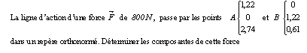
La ligne d’une force $\vec{R}$ de 800N, passe par les points A (1,22 , 0 , 2,74) et B (0 , 1,22 , 2,74)
dans un repère orthonormé. Déterminer les composantes de cette force.

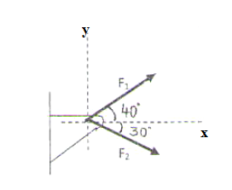
Ministère de l’Enseignement Supérieur et de la Recherche Scientifique

Faculté des Sciences et de la Technologie TD 2 - Mécanique rationnelle

Exercice 01
Les forces F₁ et F₂ agissent sur le support comme le montre la figure ci-contre.
F₁ = 100N, F₂ = 80N
- Déterminer la résultante R des deux forces F₁ et F₂.

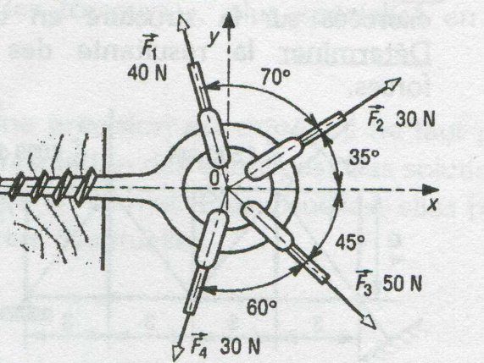

Exercice 2
$\vec{F_{1}}$ , $\vec{F_{2}}$ , $\vec{F_{3}}$, $\vec{F_{4}}$ schématisent les actions exercées par les câbles
sur la tête de la vis. Déterminer la résultante des quatre forces.

Exercice 3
Dans un repère orthonormé, deux points A et B ont pour coordonnées :
A(2, 2, -3) et B(5, 3, 2) ; Déterminer :
1) Le moment du vecteur glissant $\vec{\text{AB}}$ par rapport au centre O du repère ;
2) Le moment du vecteur glissant $\vec{\text{AB}}$ par rapport à la droite Δ passant par le point O et le point C(2, 2, 1)
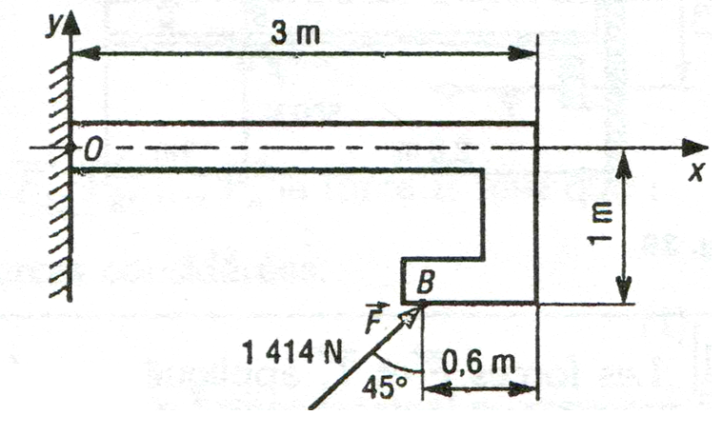
Exercice 04
Calculer le moment en O de la force $\vec{F}$ agissant au point B.

Exercice 05
Un plaque triangulaire ABC de masse négligeable est maintenue dans le plan horizontal (x, y) par trois câbles verticaux attachés aux points A, B et C. trois charges verticales P₁, P₂ et P₃ sont appliquées respectivement aux milieux de AB, BC et AC. On donne : AB=AC=4m et P₁=P₃ =100N, P₂= 145N.
- Déterminer les vecteurs moments par rapport à A des forces extérieures s’exerçant sur la plaque.

Ministère de l’Enseignement Supérieur et de la Recherche Scientifique

Université de Relizane

Faculte des Sciences et de la Technologie TD3 - Mécanique rationnelle

Exercice 01
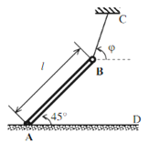
Une barre homogène AB de poids P et de longueur L. appuyée en A sur une plate forme rugueuse et extrémité B est fixée par le câble BC, inclinée d’un angle de 45⁰ avec l’horizontale (voir la figure). Sachant que le coefficient de frottement de la barre avec l’horizontale est f_{s}. Déterminer l’angle que fait le câble BC avec l’horizontale permettant la barre à glisser vers le point D.

Exercice 02
Soit le système, constitué de deux masses ponctuelles, liées entre elles par une tige homogène de longueur AB= L et de masse négligeable. Le système est soumis à deux liaisons sans frottement en A et O. on donne m_{B} = 3m_{A} = 3m.
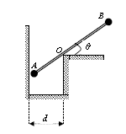
1. Trouver l’angle θ0 qui détermine la position d’équilibre en fonction de m, d, L. ;
2. En déduire les modules des réactions aux points A et O ;
3. Calculer θ0 , les réactions R₀ et R_{A} et pour L = 20 cm, m = 0,1 Kg et d = 5 cm

Exercice 03
On maintient une poutre en équilibre statique à l’aide d’une charge P suspendue à un câble inextensible de masse négligeable, passant par une poulie comme indiqué sur la figure. La poutre a une longueur de 8m et une masse de 50 Kg et fait un angle de 45° avec l’horizontale et 30° avec le câble.
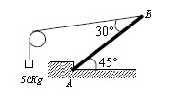
Déterminer la tension dans le câble ainsi que la grandeur de la réaction en A ainsi que sa direction par rapport à l’horizontale.

Exercice 4
Une échelle de longueur 30 m pesant 400 N est appuyée contre un mur rugueux en un point situé à 10 m du sol. Un homme pesant 800 N grimpe jusqu’au 2/3 de l’échelle à partir du bas et s’arrête. On suppose que le sol est parfaitement lisse et que le système reste en équilibre statique.
Déterminer les réactions aux points de contact de l’échelle avec le mur et le sol.

Ministère de l’Enseignement Supérieur et de la Recherche Scientifique

Université de Relizane

Faculte des Sciences et de la Technologie TD4 - Mécanique rationnelle

Exercice 01
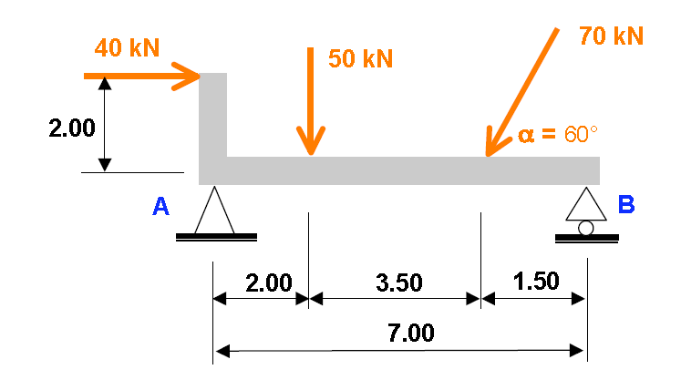
Calculer les réactions d’appuis de la poutre ci-dessous.
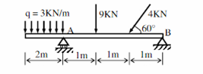

Exercice 02
Une poutre de poids P = 300N et de longueur 2L est maintenue en position horizontale par deux câbles DB et CB comme indiqué sur la figure 1. On suspend à son extrémité une charge Q = 500N. L’articulation au point A est sphérique.
- Déterminer les tensions dans les deux câbles et la réaction au point A.

Exercice 03
Une plaque plane rectangulaire homogène de poids P = 400 N est fixée à un mur par une rotule sphérique au point A et maintenue horizontale par une corde CI. Au point E est suspendue une charge Q = 500N et au point B une force F verticale est appliquée (voir figure 2). On donne : AB= 2m, AD= 1,5m, AI= 1,3m, DE= 1m.
- Isoler la plaque et représenter les forces qui s’exercent.
- Exprimer les forces en fonction de i, j, k.
- Etablir les équations d’équilibre sous forme vectorielle.
- Déduire les équations d’équilibre projetées.
- Déterminer la réaction R_{A} , la tension de la corde et la force F appliquée.

Exercice 4
Une plaque triangulaire, homogène, de poids P, est maintenue en équilibre statique dans la position horizontale, par une corde inextensible BD, de masse négligeable, comme indiqué sur la figure 3.
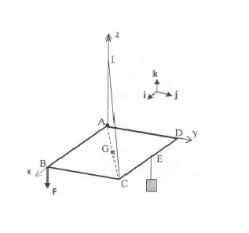
- Déterminer la tension dans la corde et les réactions aux points A et C sachant que la liaison en point A est sphérique et en point C cylindrique.
On donne: AB=AC= AD=a
Le centre de masse de la plaque est le point G de coordonnées (a/3, a/3, 0)

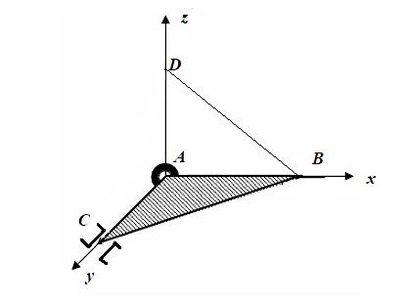
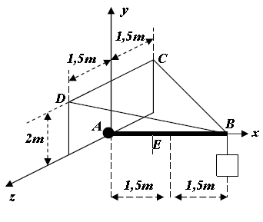

Figure 1 Figure 2 Figure 3

